GMINNY KONKURS
„ŻYJ REALNIE, NIE WIRTUALNIE”

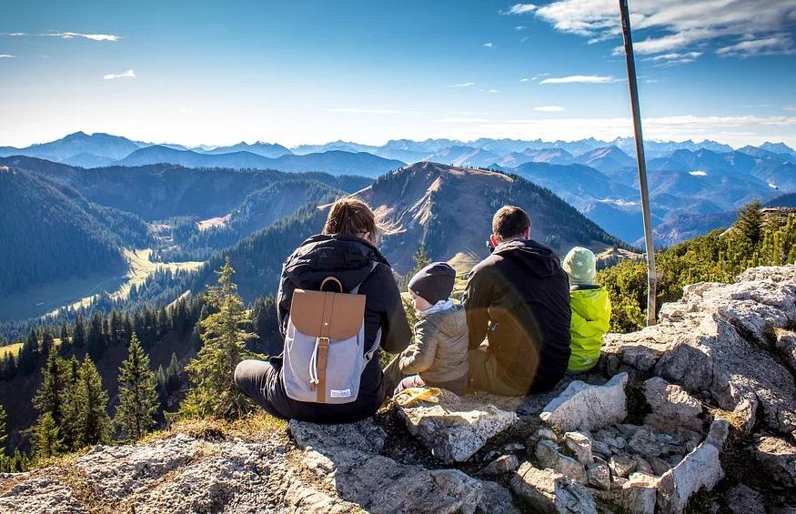

Szkoła Podstawowa im. Jana Pawła II w Iwanowicach
serdecznie zaprasza uczniów klas I-VIII ze Szkół Podstawowych
z terenu Gminy Iwanowice do wzięcia udziału
w
GMINNYM KONKURSIE
„ ŻYJ REALNIE, NIE WIRTUALNIE”

Konkurs odbywa się pod patronatem:
Gminnej Komisji Rozwiązywania Problemów Alkoholowych
przy Urzędzie Gminy w Iwanowicach

GMINNY KONKURS
„ŻYJ REALNIE, NIE WIRTUALNIE”

Regulamin konkursu

Organizator konkursu:
Szkoła Podstawowa im. Jana Pawła II w Iwanowicach

Patronat:
Gminna Komisja Rozwiązywania Problemów Alkoholowych przy Urzędzie Gminy w Iwanowicach.
Cel konkursu:
- zagospodarowanie wolnego czasu młodzieży,
- ograniczenie czasu spędzanego przed komputerem, telefonem, smartfonem,
- przedstawienie w pracy plastycznej różnych form spędzania wolnego czasu,
- propagowanie sportu i zdrowego stylu życia,
- uwrażliwienie na rozsądne korzystanie z Internetu,
- zachęcanie do aktywnego spędzania czasu z rodziną,
- zorganizowanie warsztatów profilaktycznych „Jestem wolny od nałogów!”,
- rozwijanie zainteresowań i zdolności artystycznych u młodzieży szkolnej.

Zasady uczestnictwa:
- W konkursie mogą brać udział uczniowie z klas I -VIII Szkół Podstawowych z terenu gminy Iwanowice.
Komisja konkursowa wyłoni zwycięzców z dwóch kategorii wiekowych:
I kategoria - klasy I – III
II kategoria – klasy IV - VIII
- Warunkiem udziału w konkursie jest wykonanie pracy plastycznej
w formie kolażu o formacie minimum A4. Praca powinna przedstawiać różne sposoby spędzania czasu, bez dostępu do urządzeń komputerowych, telefonicznych, Internetu. Do wykonania kolażu można użyć np. gazet, zdjęć, bibuły, materiałów o różnej fakturze.
3. Prace wykonywane są samodzielnie.
4. Każda praca zgłoszona na konkurs musi mieć dołączoną karteczkę zawierającą następujące informacje: imię i nazwisko autora pracy, klasę oraz szkołę do której uczęszcza.
5. Prace niespełniające warunków regulaminowych nie będą klasyfikowane przez Komisję Konkursową.
6. Decyzja Komisji jest ostateczna i nieodwołalna.
7. Zgłaszana na konkurs praca nie może być wcześniej publikowana ani nagradzana – pod groźbą dyskwalifikacji.

Termin zgłoszenia:
Prace należy dostarczyć w formie dwóch zdjęć dobrej jakości (drogą mailową) do Szkoły Podstawowej im. Jana Pawła II w Iwanowicach na adres: szkola@iwanowice.pl do 30 listopada 2021 r. włącznie.
Do pracy trzeba dołączyć podpisaną ZGODĘ NA WYKORZYSTANIE WIZERUNKU, ZGODĘ NA UDZIAŁ DZIECKA W KONKURSIE ORAZ KLAUZULĘ INFORMACYJNĄ (w załączniku).
Pracę nadesłane w ubiegłym roku szkolnym również wezmą udział
w konkursie.

Ocena prac:
Jury oceniać będzie spełnianie wymogów formalnych – wynikających z niniejszego regulaminu, a ponadto walory artystyczne i estetyczne oraz wkład pracy. Ocena nastąpi 1 grudnia 2021 r.
Nagrody:
Autorzy najlepszych prac otrzymają nagrody oraz dyplomy.

Postanowienia dodatkowe:
Informacje o osobach nagrodzonych zostaną opublikowane na stronie Szkoły Podstawowej im. Jana Pawła II w Iwanowicach.
W sprawach nie objętych regulaminem decydują organizatorzy.
Dodatkowych informacji udziela koordynator konkursu:

Marta Małek Sekretariat Szkoły Podstawowej im. Jana Pawła II w Iwanowicach, telefon: 12 388 40 14

